0

7/01/2025

Bionexo

RESULTADO – TOMADA DE PREÇO

N° 20241212TP68521HEMU

O Instituto de Gestão e Humanização – IGH, entidade de direito privado e sem fins lucrativos,

classificado como Organização Social, vem tornar público o resultado da Tomada de Preços, com a

finalidade de adquirir bens, insumos e serviços para o HEMU - Hospital Estadual da Mulher, com

endereço à Rua R-7, S/N, Setor Oeste, Goiânia, CEP: 74.125-090.

Bionexo do Brasil Ltda

Relatório emitido em 07/01/2025 14:12

**Comprador**

IGH - HEMU - Hospital Estadual da Mulher (11.858.570/0002-14)

AV. PERIMETRAL, ESQUINA C/ RUA R7, SN - SETOR COIMBRA - GOIÂNIA, GO CEP: 74.530-020

**Relação de Itens (Confirmação)**

Pedido de Cotação : 371736882

COTAÇÃO Nº 68521 - MATERIAIS DE ESCRITORIO E INFORMATICA - HEMU - DEZ/2024

Frete Próprio

Observações: \*PAGAMENTO: Somente a prazo e por meio de depósito em conta PJ do fornecedor. \*FRETE: Só serão aceitas

propostas com frete CIF e para entrega no endereço: RUA R7 C/ AV PERIMETRAL, SETOR COIMBRA, Goiânia/GO CEP:

7

4.530-020, dia e horário especificado. \*CERTIDÕES: As Certidões Municipal, Estadual de Goiás, Federal, FGTS e

Trabalhista devem estar regulares desde a data da emissão da proposta até a data do pagamento. \*REGULAMENTO: O

processo de compras obedecerá ao Regulamento de Compras do IGH, prevalecendo este em relação a estes termos em

caso de divergência.

Tipo de Cotação: Cotação Normal

Fornecedor : Todos os Fornecedores

Data de Confirmação : Todas

**Faturamento**

**Mínimo**

**Validade da**

**Proposta**

**Condições de**

**Pagamento**

**Fornecedor**

**Prazo de Entrega**

**Frete Observações**

**A G LIMA**

GOIÂNIA - GO

Artagivan Lima - (62) 99294-8535

LIMA@MEDICALPRINT.COM.BR

**[Mais informações](javascript: f_mais_info(375120))**

1

dias após

1

2

R$ 0,0000

21/12/2024

18/01/2025

30 ddl

28 ddl

CIF

CIF

null

null

confirmação

**D J PLASTICOS LTDA**

ATIBAIA - SP

Donato Julio Silveira PeÃ§anha -

(11)4402-2595

20 dias após

confirmação

R$ 500,0000

comercial@plastmodel.ind.br

**[Mais informações](javascript: f_mais_info(200942))**

**Moderna Papelaria Eirele**

GOIÂNIA - GO

Gisele Pessoa Cruz - (62) 9916-69249

papelaria.moderna@yahoo.com

**[Mais informações](javascript: f_mais_info(349905))**

5

dias após

3

4

R$ 100,0000

R$ 500,0000

21/12/2024

21/12/2024

30 ddl

30 ddl

CIF

CIF

null

null

confirmação

**Papelaria Dinamica Ltda**

GOIÂNIA - GO

Adevenir Portes - (62) 32269300

gleike@papelariadinamica.com.br

**[Mais informações](javascript: f_mais_info(231665))**

2

dias após

confirmação

**Programação**

**de Entrega**

**Preço**

**Unitário Fábrica**

**Preço**

**Produto**

**Código**

**Fabricante**

**Embalagem Fornecedor Comentário Justificativa**

**Rent(%) Quantidade Valor Total Usuário**

PULSEIRA DE

IDENTIFICACAO

COLORIDA -

ADULTO/INFANTIL -

MEDICAL PRINT,

MEDICAL PRINT

Tiago

Farias De

Souza

PULSEIRA TERMICA

P/ IDENT ADULTO

BOPP AZUL ESCURO

RL C/ 200

;S.o.m não

respondeu

email de

R$

R$

R$

380,0000

2

5

26

27

28

72870

-

ROLO/CAIXA A G LIMA

ROLO/CAIXA A G LIMA

ROLO/CAIXA A G LIMA

ROLO/CAIXA A G LIMA

null

null

null

null

5 Unidade

5 Unidade

5 Rolo

76,0000 0,0000

homologação.

07/01/2025

09:48

PULSEIRA DE

IDENTIFICACAO

COLORIDA -

ADULTO/INFANTIL -

MEDICAL PRINT,

MEDICAL PRINT

Tiago

Farias De

Souza

PULSEIRA TERMICA

P/ IDENT ADULTO

BOPP ROXO ESCURO

RL C/ 200

;S.o.m não

respondeu

email de

R$

R$

R$

380,0000

72868

68554

68553

-

-

-

76,0000 0,0000

homologação.

07/01/2025

09:48

PULSEIRA DE

IDENTIFICACAO

COLORIDA -

ADULTO/INFANTIL -

MEDICAL PRINT,

MEDICAL PRINT

Tiago

Farias De

Souza

PULSEIRA TERMICA

P/ IDENT BOPP

AMARELO LIMAO RL

C/ 200 UNID

;S.o.m não

respondeu

email de

R$

R$

R$

380,0000

76,0000 0,0000

homologação.

07/01/2025

09:48

PULSEIRA DE

IDENTIFICACAO

COLORIDA -

ADULTO/INFANTIL -

MEDICAL PRINT,

MEDICAL PRINT

Tiago

Farias De

Souza

PULSEIRA TERMICA

P/ IDENT BOPP

VERDE LIMAO RL C/

;S.o.m não

respondeu

email de

R$

R$

R$

380,0000

5 Rolo

76,0000 0,0000

2

00 UNID

homologação.

07/01/2025

09:48

**Total**

**Parcial:**

R$

2

0.0

1.520,0000

https://bionexo.bionexo.com/jsp/RelatPDC/relat\_adjudica.jsp

1/4

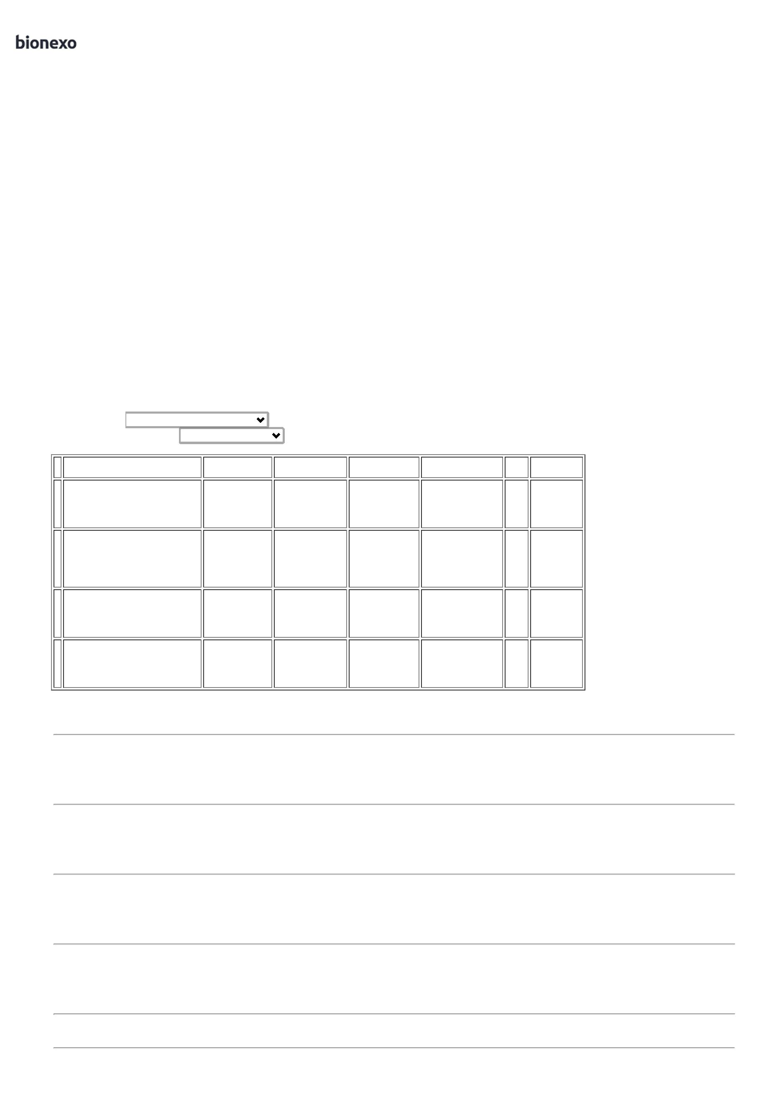

0

7/01/2025

Bionexo

Total de Itens da Cotação: 28

Total de Itens Impressos: 4

**Programação**

**de Entrega**

**Preço**

**Unitário Fábrica**

**Preço**

**Produto**

**Código**

**Fabricante**

**Embalagem Fornecedor Comentário Justificativa**

**Rent(%) Quantidade Valor Total Usuário**

Tiago

Farias De

Souza

BOBINA PICOTADA

PARA

UNITARIZACAO

TRANSPARENTE

SACO PLASTICO

BOBINA PICOTADA

5X8X0,6 TRANSP

C/10.000,

D J

PLASTICOS

LTDA

R$

R$

R$

338,0000

2

3

46624

-

-

BOBINA

Bobina

null

null

-

-

2 Rolo

2 Rolo

1

69,0000 0,0000

0

7/01/2025

5

X8CM

PLASTMODEL

0

9:48

Tiago

Farias De

Souza

BOBINA PICOTADA

TRANSPARENTE P/

UNITARIZACAO 4 X

SACO PLASTICO

BOBINA PICOTADA

4x4 c/10000 - D -

DJ Plasticos

D J

PLASTICOS

LTDA

R$

R$

R$

278,0000

46622

139,0000 0,0000

4

CM

07/01/2025

0

9:48

**Total**

**Parcial:**

R$

616,0000

4

.0

Total de Itens da Cotação: 28

Total de Itens Impressos: 2

**Programação**

**de Entrega**

**Preço**

**Unitário Fábrica**

**Preço**

**Produto**

**Código**

**Fabricante**

**Embalagem Fornecedor Comentário Justificativa**

**Rent(%) Quantidade Valor Total Usuário**

CARTOES PVC P/

CRACHA ->

COMPATIVEL COM

IMPRESSORA

DATACARD SD260.

TAMANHO 54X86MM

Tiago

Farias De

Souza

Moderna

Papelaria

Eirele

CARTAO PLASTICO

PVC - michigan

R$

R$

R$

246,0000

8

18729

-

und

null

-

300 Unidade

0,8200 0,0000

07/01/2025

09:48

-

ESPESSURA

0

.76MM - UNIDADE

Tiago

Farias De

Souza

CAPA PARA CRACHA

HORIZONTAL REF

LC 7 70 X 100 - ACP

Moderna

Papelaria

Eirele

CRACHÁ COM

PRENDEDOR JACARÉ

R$

R$

1

1

42873

40058

-

-

-

-

2

null

null

null

null

-

100 Unidade R$ 98,0000

0,9800 0,0000

0

7/01/2025

09:48

;

Flexografe,

Gsp e Magic

Print não

Tiago

Farias De

Souza

ETIQUETA ADESIVA

COUCHE BRANCA

0X30MM - CAIXA

Moderna

Papelaria

Eirele

etiqueta 80x30 -

MODERNA

R$

R$

R$

1

1

1

2

UNIDADE

100 Caixa

responderam 16,9000 0,0000

email de

1.690,0000

8

07/01/2025

09:48

homologação.

Tiago

Farias De

Souza

;

Flexografe e

Gsp não

responderam

email de

ETIQUETA COUCH

3 ADESIVA VERMELHO 40078

3X22 - ROLO

ETIQUETA COUCHE

VERMELHA 33X22 - UNIDADE

MODERNA

Moderna

Papelaria

Eirele

R$

R$

2 Rolo

R$ 42,0000

2

1,0000 0,0000

3

0

7/01/2025

09:48

homologação.

;

Flexografe,

Gsp e Magic

Print não

Tiago

Farias De

Souza

ETIQUETA COUCHE

ADESIVA BRANCA

etiqueta 33x22 3

carreiras termica -

MODERNA

Moderna

Papelaria

Eirele

R$

R$

R$

945,0000

4

40056

UNIDADE

50 Caixa

responderam 18,9000 0,0000

email de

3

3X22 - CAIXA

07/01/2025

09:48

homologação.

ETIQUETA

ROTULADORA 12MM

X 8M - ROLO -> FITA

BRANCA; LETRA

PRETA( BLACK

PRINT ON WHITE

TAPE); DIMENSÕES:

Tiago

Farias De

Souza

-

FITA ROTULADOR

12MM.47 TZE-

FX231 - texfix

Moderna

Papelaria

Eirele

1

2MM X8M

R$

R$

R$

144,5000

15

28330

-

1

null

-

5 Unidade

(LARGURA X

COMPRIMENTO);

COMPATIVEL COM A

ROTULADORA

28,9000 0,0000

07/01/2025

09:48

ELETRONICA DA

MARCA: BROTHER,

MODELO; PT- 80 -

UNIDADE

FITA ADESIVA

EMPACOTADORA

TRANSP. MONOFACE

Tiago

Farias De

Souza

FITA ADESIVA

EMPACOTADORA

TRANSP.

Moderna

Papelaria

Eirele

4

5X45

R$

R$

1

6

9

1725

194

-

-

UNIDADE

null

null

-

15 Rolo

R$ 46,5000

(EMBALADORA) -

ROLO COM

3,1000 0,0000

MONOFACE 45MM X

07/01/2025

09:48

4

5M - eurocel

DIMENSOES DE

5MM X 45 M - ROLO

4

1

LIVRO PROTOCOLO

DE

LIVRO PROTOCOLO

DE

CORRESPONDENCIA

COM 100 FLS - sao

domingos

und

Moderna

Papelaria

Eirele

;Papelaria e

Bazar não

atinge

faturamento

minimo.

R$

R$

10 Unidade

R$

116,0000

Tiago

Farias De

Souza

11,6000 0,0000

CORRESPONDÊNCIA

C/ 100 FLS ->

COSTURADAS E

PAGINADAS, EM

PAPEL SULFITE,

GRAMATURA

07/01/2025

09:48

6

5G/M2, DIMENSÕES

210MM X 140MM;

https://bionexo.bionexo.com/jsp/RelatPDC/relat\_adjudica.jsp

2/4



0

7/01/2025

Bionexo

CAPA EM PAPELÃO

REVESTIDO C/PAPEL

OFF-SET

PLASTIFICADA.

FOLHAS DIVIDIDAS

EM 5 CAMPOS P/

ENCAMINHAMENTO

DE

CORRESPONDÊNCIA

CONTENDO;

DESTINATÁRIO,

ENDEREÇO,

NUMERO, DATA DO

RECEBIMENTO,

CAMPO P/

ASSINATURA OU

CARIMBO E CAMPO

PARA DESCRIÇÃO

CONTENDO NO

MÍNIMO 5 LINHAS.

PASTA L PLASTICO

TRANSPARENTE ->

DIMENÇÕES 230 X

Tiago

Farias De

Souza

;

Papelaria e

Bazar não

atinge

Moderna

Papelaria

Eirele

PASTA EM L A4 -

acp

R$

R$

21

22

23

1962

-

-

-

un

null

null

null

50 Unidade R$ 31,5000

3

30MM, EM

0,6300 0,0000

faturamento

minimo.

PLASTICO FOSCO -

UNIDADE

07/01/2025

09:48

PASTA PLASTICA

TRANSP. CANELADA

C/ GRAMPO TRILHO

Tiago

Farias De

Souza

;

Papelaria e

Bazar não

atinge

PASTA

TRANSPARENTE

COM GRAMPO - acp

Moderna

Papelaria

Eirele

-

> TIPO OFICIO;

COM GRAMPO

TRILHO

R$

R$

211

und

30 Unidade R$ 59,4000

1,9800 0,0000

faturamento

minimo.

07/01/2025

09:48

ENCADERNADOR,

COR FUME

Tiago

Farias De

Souza

;

Papelaria e

Bazar não

atinge

PILHA ALCALINA

PALITO AAA 1.5 V -

UNIDADE

Moderna

Papelaria

Eirele

PILHA PALITO AAA -

ELGIN

R$

R$

R$

210,0000

582

UNIDADE

100 Unidade

2,1000 0,0000

faturamento

minimo.

0

7/01/2025

09:48

**Total**

**Parcial:**

R$

7

62.0

3.628,9000

Total de Itens da Cotação: 28

Total de Itens Impressos: 11

**Programação**

**de Entrega**

**Preço**

**Unitário Fábrica**

**Preço**

**Produto**

**Código**

**Fabricante**

**Embalagem Fornecedor Comentário Justificativa**

**Rent(%) Quantidade Valor Total Usuário**

Tiago

Farias De

Souza

;

Papelaria e

Bazar não

atinge

CAIXA ARQUIVO

POLIONDA -

POLIBRAS

Papelaria

Dinamica

Ltda

ARQUIVO MORTO

PAPELAO - UNIDADE

R$

R$

R$

169,0000

1

37253

-

-

-

-

-

-

-

UNITARIO

null

null

null

null

null

null

null

50 Unidade

50 Unidade

3,3800 0,0000

faturamento

minimo.

0

7/01/2025

0

9:48

BOBINA

TERMOSSENSIVEL P/

FIBRINTIMER II

Tiago

Farias De

Souza

Papelaria

Dinamica

Ltda

BOBINA TERMICA

57X22 - MAXPRINT

R$

R$

R$

106,0000

4

5

6

7

9

5648

51881

16615

30858

UN

-

-

-

-

5

7MM X 22M ->

2,1200 0,0000

DADE 57MM X 22M -

UNIDADE

07/01/2025

09:48

Tiago

Farias De

Souza

CANETA ESCREVE

APAGA AZUL P/

CADERNO DE

Papelaria

Dinamica

Ltda

CANETA ECONOMIC

PR - COMPACTOR

R$

R$

UN

5 Unidade R$ 80,0000

16,0000 0,0000

PSICOTROPICOS

0

7/01/2025

09:48

0

.7MM

Tiago

Farias De

Souza

CANETA

ESFEROGRAFICA

AZUL - UNIDADE

Papelaria

Dinamica

Ltda

CANETA ESFEROG.

AZUL - ECONOMICA

R$

R$

UND

100 Unidade R$ 58,0000

0,5800 0,0000

0

7/01/2025

09:48

Tiago

Farias De

Souza

CANETA

ESFEROGRAFICA

PRETA - UNIDADE

Papelaria

Dinamica

Ltda

CANETA ECONOMIC

PR - COMPACTOR

R$

R$

UN

50 Unidade R$ 29,0000

0,5800 0,0000

0

7/01/2025

09:48

Tiago

Farias De

Souza

;

Papelaria e

Bazar não

atinge

COLCHETE DE

PAPEIS NR 10 (210 40246

FLS) - UNIDADE

COLCHETE

LATONADO No 9

72X1 - XR

Papelaria

Dinamica

Ltda

R$

R$

R$

174,4000

CX

20 Unidade

20 Unidade

8

,7200 0,0000

faturamento

minimo.

0

7/01/2025

09:48

Tiago

Farias De

Souza

;

Papelaria e

Bazar não

atinge

COLCHETE PARA

PAPEIS NUM 14 -

UNIDADE

Papelaria

Dinamica

Ltda

COLCHETE N15

R$

R$

R$

397,2000

10

40247

CX

7

2X1 - XR

19,8600 0,0000

faturamento

minimo.

0

7/01/2025

09:48

https://bionexo.bionexo.com/jsp/RelatPDC/relat\_adjudica.jsp

3/4



0

7/01/2025

Bionexo

18

FITA CREPE BEGE

236

-

FITA CREPE 19X50 -

EUROCEL

UN

Papelaria

Dinamica

Ltda

null

-

R$

R$

50 Rolo

R$

184,5000

Tiago

Farias De

Souza

1

9MM X 50M -

APLICAÇÃO

MULTIUSO;

3,6900 0,0000

MONOFACE. - ROLO

07/01/2025

0

9:48

PAPEL A4 EXTRA

BRANCO -> COM

DIMENSOES

Tiago

Farias De

Souza

210X297 75G/M2

;Suzano e

Luma não

responderam

email de

APROXIMADAMENTE,

PAPEL A4

210X297MM 75GRS

ALC, BRANCO - INK

Papelaria

Dinamica

Ltda

R$

R$

R$

2

0 MULTIUSO PROPRIO 138

PARA IMPRESAO EM

JATO DE TINTA,

LASER E

-

UND

null

350 Pacote

2

3,8800 0,0000

8.358,0000

0

7/01/2025

09:48

homologação.

FOTOCOPIADORA. -

RESMA

Tiago

Farias De

Souza

;

Papelaria e

Bazar não

atinge

PILHA ALCALINA

PEQUENA AA 1.5 V - 2259

UNIDADE

Papelaria

Dinamica

Ltda

PILHA ALCALINA AA

R$

R$

R$

220,0000

24

-

UND

null

100 Unidade

/

AAA - ELGIN

2,2000 0,0000

faturamento

minimo.

0

7/01/2025

09:48

**Total**

**Parcial:**

R$

7

95.0

9.776,1000

Total de Itens da Cotação: 28

Total de Itens Impressos: 10

**Total**

**Geral:**

R$

1

581.0

15.541,0000

Clique [aqui](javascript:chama_completo(371736882)) para geração de relatório completo com quebra de página

https://bionexo.bionexo.com/jsp/RelatPDC/relat\_adjudica.jsp

4/4

